PENGEMBANGAN BUKU SAKU TEKNIK DASAR BOLA VOLI SEBAGAI SARANA PEMBELAJARAN UNTUK ATLET PEMULA

SKRIPSI

Diajukan kepada Fakultas Ilmu Keolahragaan
Universitas Negeri Yogyakarta
untuk Memenuhi Sebagian Persyaratan
guna Memperoleh Gelar Sarjana Pendidikan

Oleh:
Moh. Harun Rosyid
11602241084

PROGAM STUDI PENDIDIKAN KEPELATIHAN OLAHRAGA
JURUSAN PENDIDIKAN KEPELATIHAN
FAKULTAS ILMU KEOLAHRAGAAN
UNIVERSITAS NEGERI YOGYAKARTA
2016

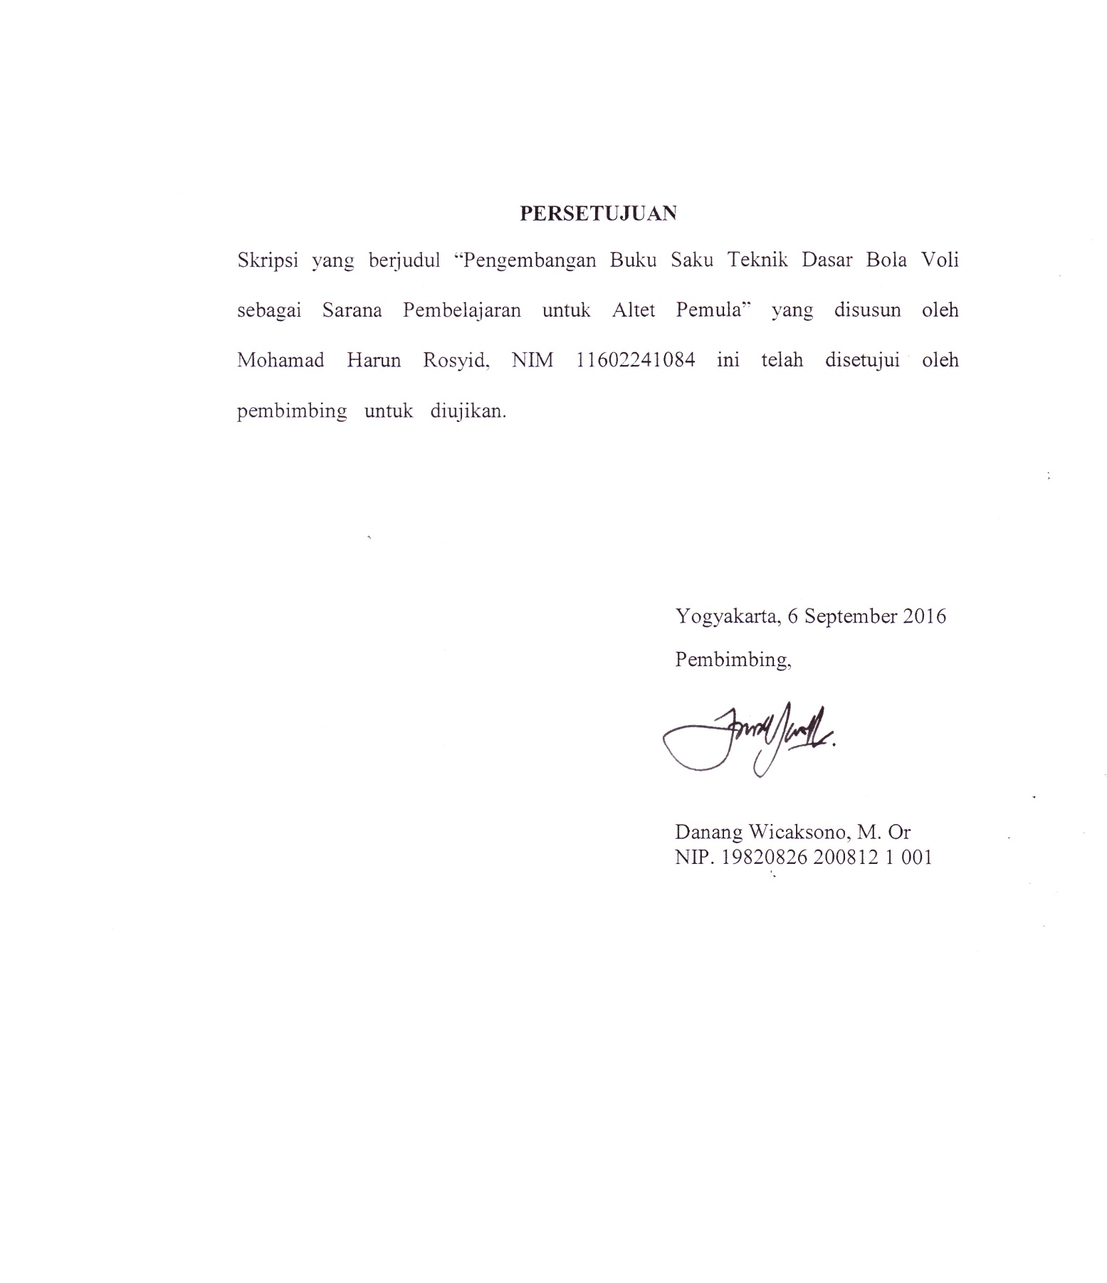

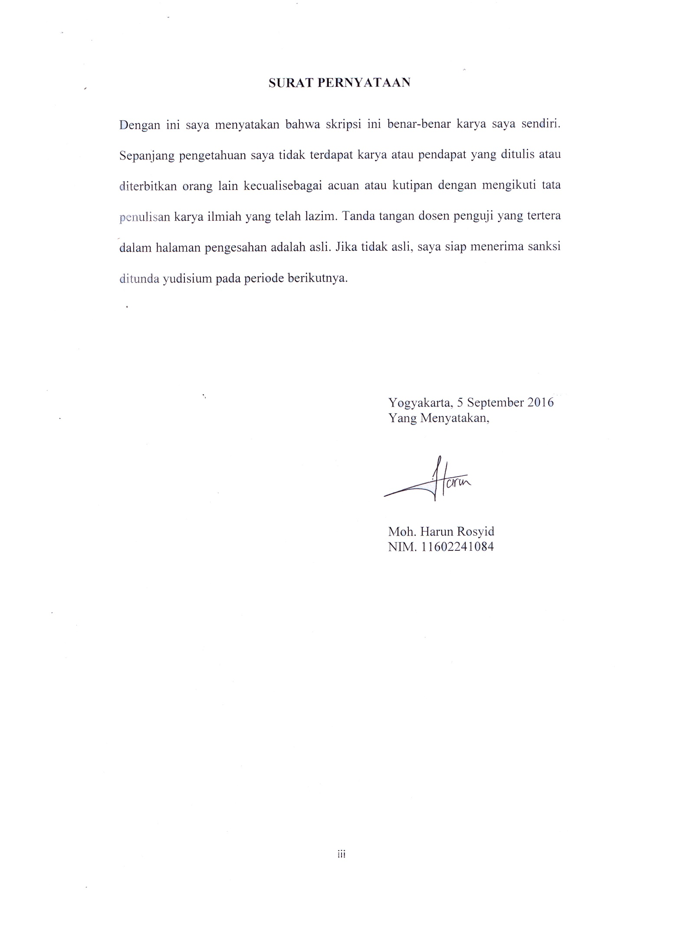
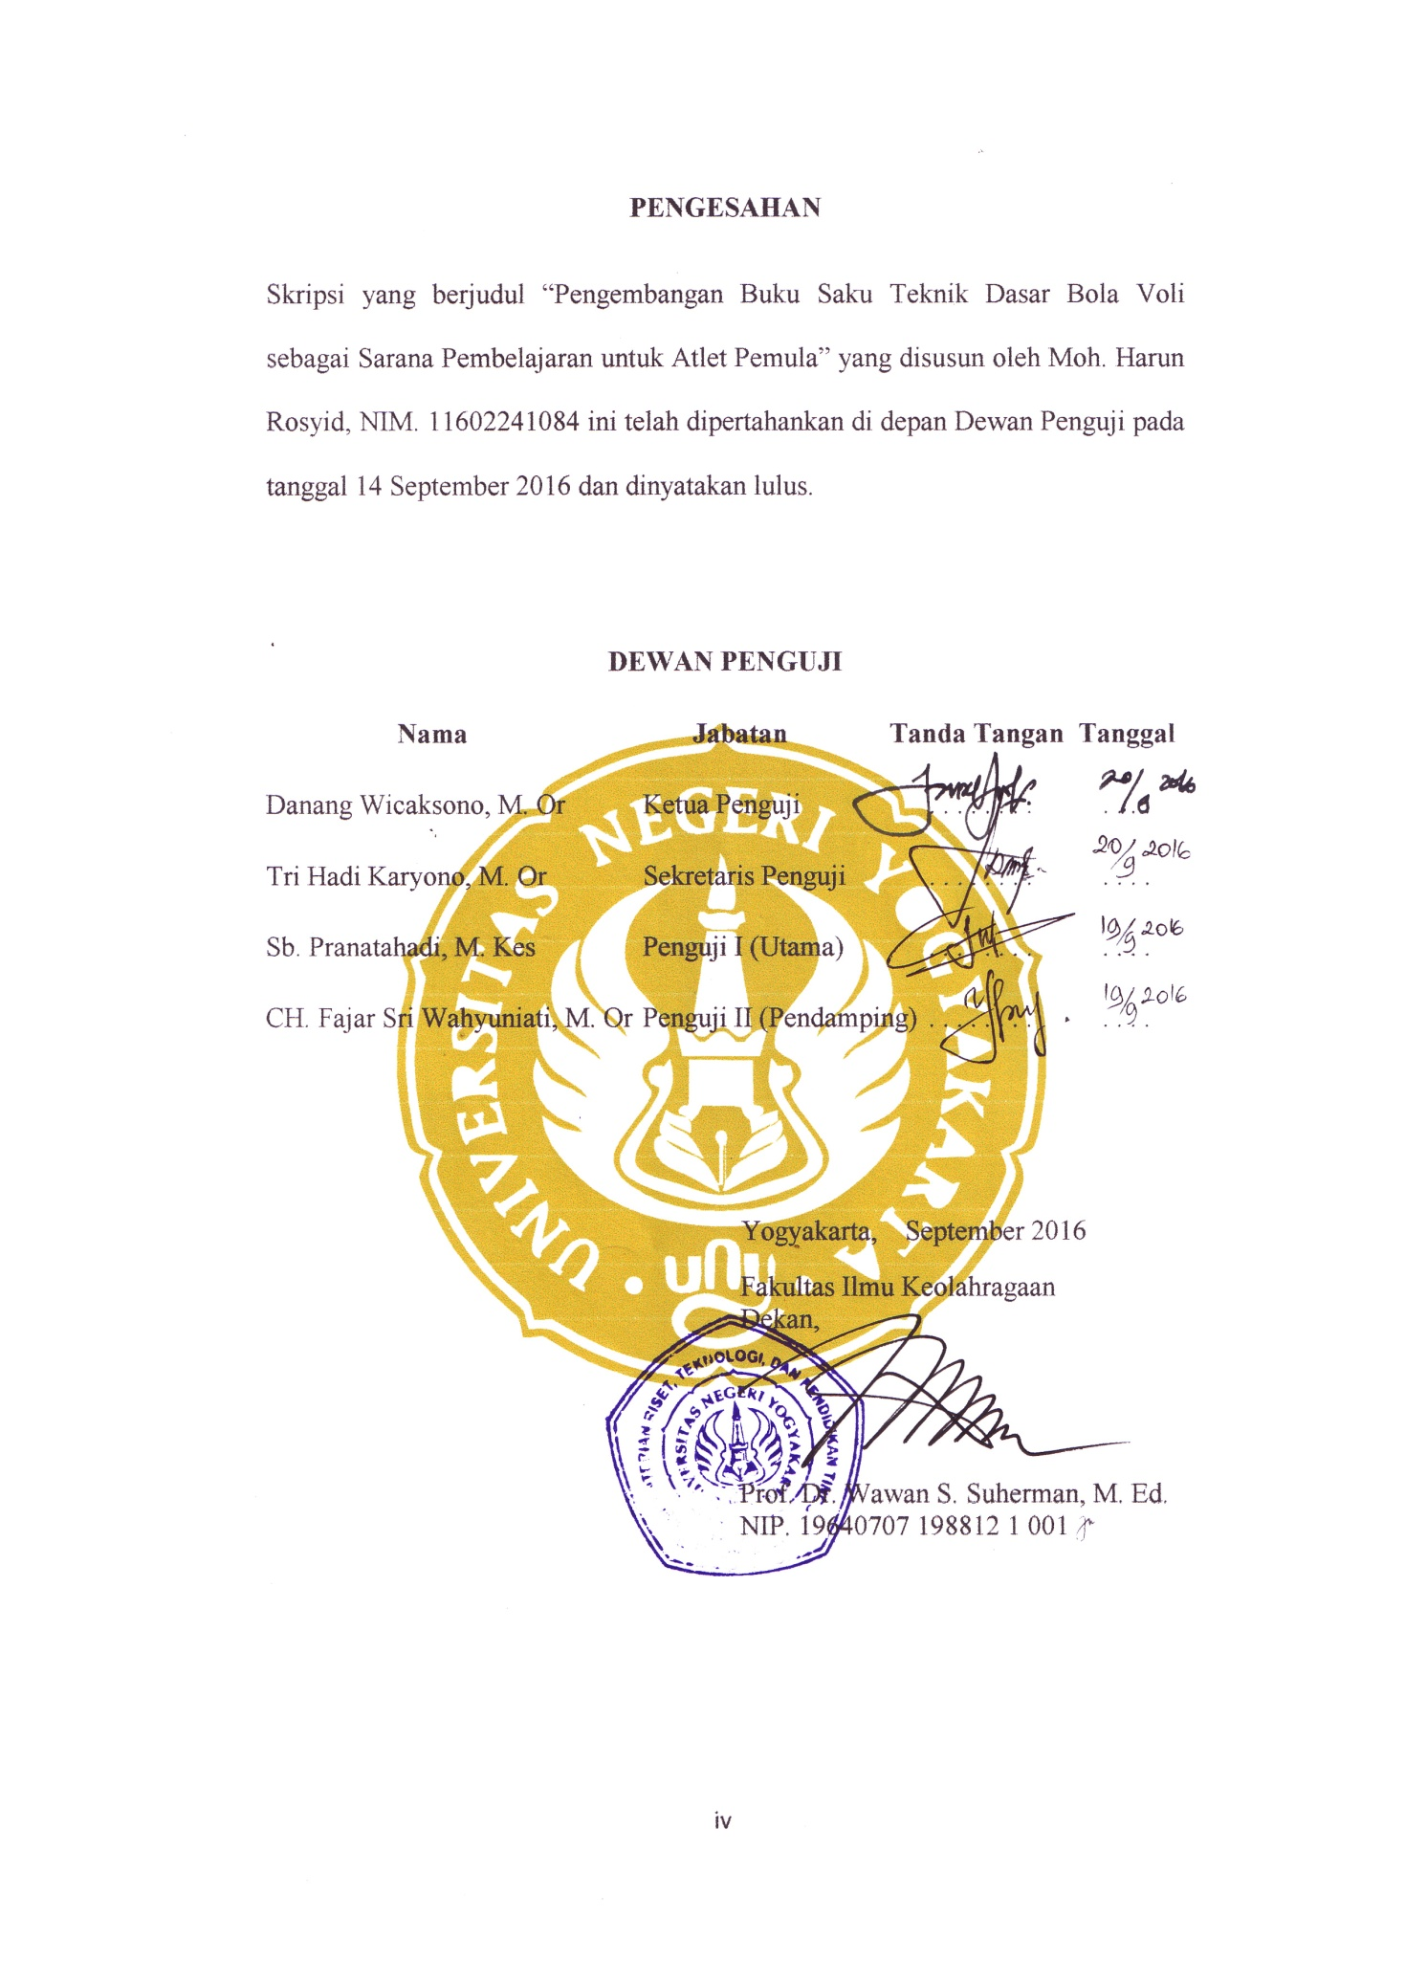

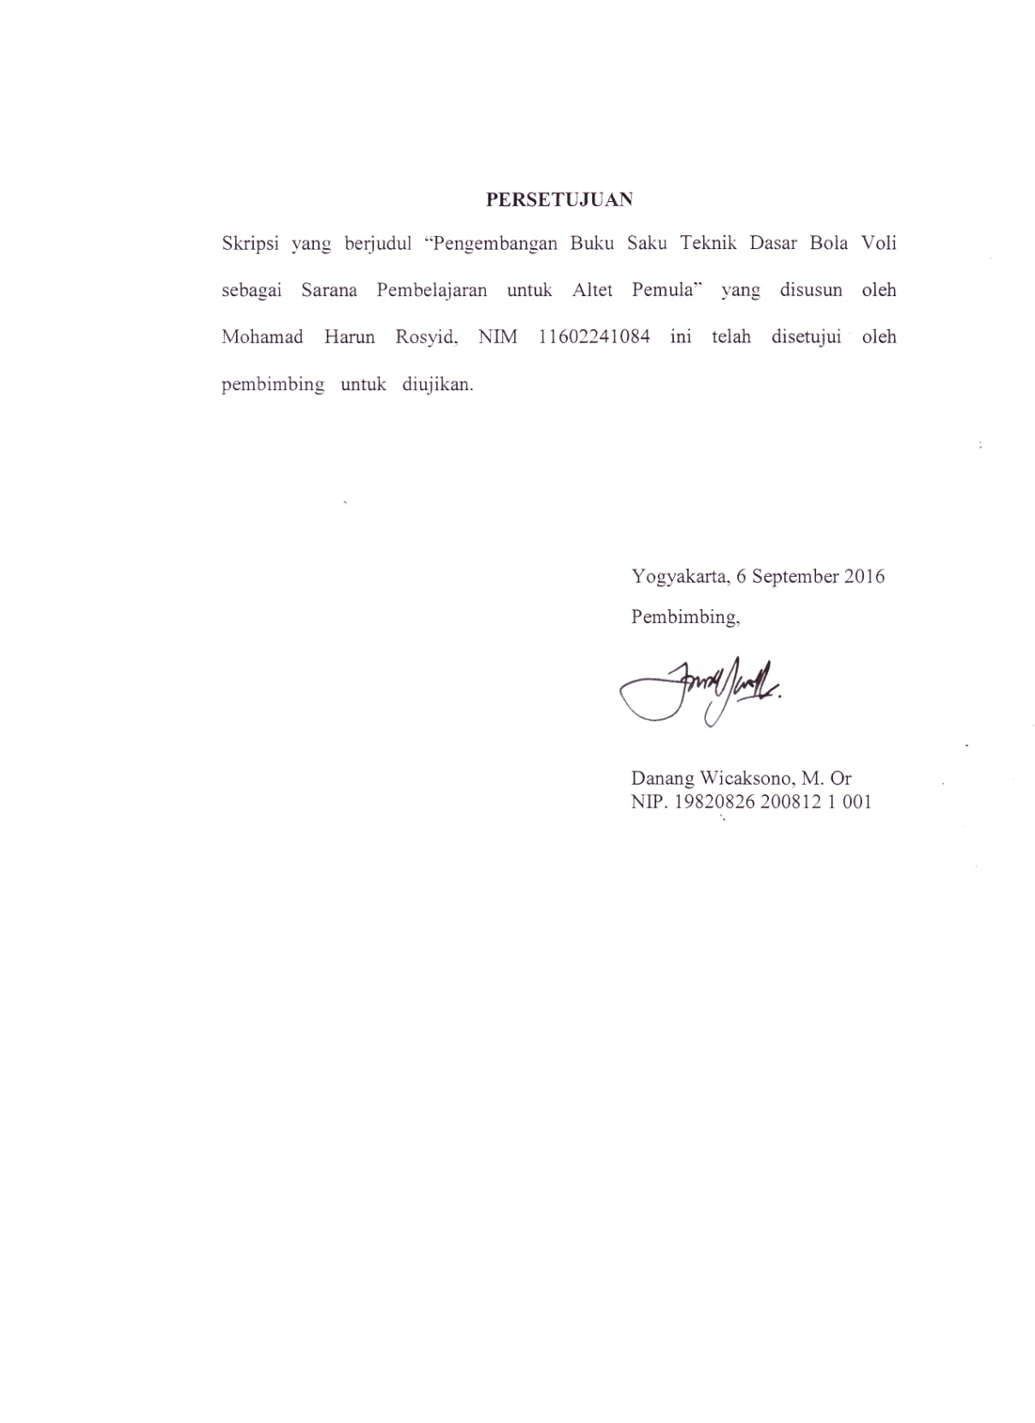MOTTO
- Sujud tertinggi adalah membahagiakan orang lain (Wisnu Pratomo)
- Hidup itu indah jika berpikir positif (Roy P. Manik)
- Kegagalan itu hanyalah kesempatan memulai lagi secara lebih cerdas lagi (Herry Ford)
- Mindset is Doa, Perjuangan adalah Seni, Man Jadda Wajada (Ali Zainal Abidin)

PERSEMBAHAN
Penulis persembahkan karya yang sederhana ini dengan kerendahan hati kepada:
- Kedua Orangtuaku tercinta Bapak Moh. Fatoni dan Ibu Siti Musrifah yang selalu memberikan semangat, dukungan moril, motivasi dan doa untuk mendorong saya menjadi seperti sekarang. Terimakasih atas segala hal yang sudah Bapak dan Ibu berikan.
- Saudara-saudaraku tersayang, kedua adiku Moh. Khusnul Habibi dan Moh. Umamul Tamimi yang selalu bahagia dan tertawa bersama.

PENGEMBANGAN BUKU SAKU TEKNIK DASAR BOLA VOLI SEBAGAI SARANA PEMBELAJARAN UNTUK ATLET PEMULA

Oleh:
Moh. Harun Rosyid
11602241084

ABSTRAK

Penelitian ini bertujuan untuk mengembangkan media pembelajaran yaitu pembuatan buku saku teknik dasar bola voli untuk atlet pemula.
Penelitian ini merupakan penelitian pengembangan (Research and Development). Prosedur penelitian dilakukan melalui tahap : 1) Melakukan perencanaan, 2) Pengembangan Produk Awal, 3) Validasi Produk, 4) Revisi Produk, 5) Uji Coba, 6) Revisi Produk Akhir, dan 7) Produk Akhir. Pengembangan Buku Saku Teknik Dasar Bola Voli terlebih dahulu divalidasi oleh ahli materi dan ahli media. Uji coba produk dilakukan pada 10 atlet untuk uji coba kelompok kecil dan 40 atlet untuk uji coba kelompok besar. Subjek dalam penelitian ini adalah atlet pemula Selabora Bola Voli FIK UNY. Teknik pengumpulan data yang digunakan dalam penelitian ini adalah deskriptif kualitatif dan deskriptif kuantitatif persentase.
Hasil dari penelitian pengembangan media buku saku teknik dasar bola voli untuk atlet pemula dengan penilaian menurut ahli materi dikategorikan layak digunakan sebagai media pembelajaran untuk mempelajari dan mempraktekan teknik dasar bola voli untuk pemula. Hal ini dapat dilihat dari hasil penilaian ahli materi 89,29% dengan kriteria Layak dan ahli media 92,11% dengan kriteria Layak. Serta berdasarkan hasil uji coba lapangan sebesar 86,59% dengan kriteria Layak.

Kata kunci: Pengembangan, Buku Saku, Bola Voli, Atlet Pemula

KATA PENGANTAR
Puji syukur kehadirat Tuhan Yang Maha Esa, atas limpahan rakhmat-Nya, sehingga penulis dapat menyelesaikan skripsi yang berjudul: Pengembangan Buku Saku Teknik Dasar sebagai Sarana Pembelajaran untuk Atlet Pemula”.
Disadari bahwa tanpa bantuan dari berbagai pihak skripsi ini tidak akan terwujud. Oleh karena itu, pada kesempatan ini dengan segala kerendahan hati disampaikan terimakasih kepada:
- Bapak Prof. Dr. Rochmat Wahab, M. Pd., M.A., selaku Rektor Universitas Negeri Yogyakarta atas kesempatan yang diberikan kepada peneliti untuk belajar di Universitas Negeri Yogyakarta.
- Bapak Prof. Dr. Wawan S Suherman, M. Ed., selaku Dekan Fakultas Ilmu Keolahragaan, Universitas Negeri Yogyakarta yang telah memberikan kemudahan administrasi dalam perijinan penelitian.
- Ch. Fajar Sriwahyuniati, M. Or, selaku Ketua Jurusan Pendidikan Kepelatihan, Fakultas Ilmu Keolahragaan, Universitas Negeri Yogyakarta, yang telah memberikan ijin dalam pelaksanaan penelitian pengembangan.
- Danang Wicaksono, M. Or, selaku Pembimbing Skripsi, yang telah dengan ikhlas memberikan ilmu, tenaga, dan meluangkan waktu untuk selalu memberikan bimbingan yang terbaik dalam menyelesaikan skripsi ini.
- Danardono, M. Or, selaku Pembimbing Akademik yang telah memberikan arahan selama masa studi.
- Sb. Pranatahadi, M. Kes dan Faidillah kurniawan, M. Or, yang telah memberikan arahan dan masukan selama menjadi ahli materi dan ahli media, sehingga skripsi ini dapat diselesaikan dengan baik.
- Teman-teman PKO angkatan 2011, 2012, dan rekan-rekan yang membantu kelancaran penulisan skripsi ini khususnya Andalas, Dyah Hardinaningrum, Syamsuryadin, Ryn Miftah, Risa, Aulia, dan Nurjanah.
- Semua pihak yang telah membantu baik secara langsung maupun tidak langsung sehingga skripsi ini dapat terselesaikan.
Disadari bahwa skripsi ini masih jauh dari sempurna. Oleh karena itu, kritik dan saran yang membangun akan diterima dengan senang hati untuk perbaikan selanjutnya. Dengan menghaturkan rasa syukur kepada Allah SWT, semoga pembaca dapat memperoleh manfaat dari karya ini. Aamiin.

Yogyakarta, 9 September 2016
Penulis

DAFTAR ISI
Halaman
HALAMAN JUDUL i
LEMBAR PERSETUJUAN ii
PERNYATAAN iii
LEMBAR PENGESAHAN iv
MOTTO v
PERSEMBAHAN vi
ABSTRAK vii
KATA PENGANTAR viii
DAFTAR ISI x
DAFTAR TABEL xii
DAFTAR GAMBAR xiii
DAFTAR LAMPIRAN xiv
BAB I PENDAHULUAN 1
- Latar Belakang Masalah 1
- Identifikasi Masalah 3
- Batasan Masalah 4
- Rumusan Masalah 4
- Tujuan penelitian 4
- Spesifikasi Produk yang Diharapkan 4
- Manfaat Hasil Penelitian 5
BAB II KAJIAN PUSTAKA 6
- Deskripsi Teori 6
- Pengembangan 6
- Pengertian Pengembangan 6
- Hakikat Pengembangan 6
- Hakikat Permainan Bola Voli 7
- Pengertian Permainan Bola Voli 7
- Teknik Dasar Bola Voli 8
- Media Pembelajaran 20
- Pengertian Media Pembelajaran 20
- Klasifikasi Media Pembelajaran 22
- Manfaat Media Pembelajaran 25
- Media Pembelajaran Buku Saku 27
- Karakteristik Buku Saku 27
- Kelebihan Buku Saku 28
- Kelemahan Buku Saku 29
- Karakteristik Atlet Bola Voli Pemula 29
- Penelitian yang Relevan 31
- Kerangka Berfikir 31
BAB III METODE PENELITIAN 34
- Desain Penelitian 34
- Definisi Operasional Variabel 34
- Prosedur Penelitian 35
- Uji Coba Produk 36
- Teknik Analisis Data 38
BAB IV HASIL PENELITIAN DAN PENGEMBANGAN 40
- Deskripsi Produk 40
- Hasil Penelitian Produk 59
- Data Validasi Ahli Materi 59
- Data Validasi Ahli Media 61
- Hasil Produk Setelah Revisi 63
4. Uji Coba Produk 77
- Uji Coba Kelompok Kecil 77
- Uji Coba Lapangan 79
- Analisis Data 80
- Pembahasan 81
- Analisis Data Hasil Validasi Ahli Materi 84
- Analisis Data Hasil Validasi Ahli Media 85
- Analisis Data Subjek Uji Coba 85
- Uji Coba Kelompok Kecil 85
- Uji Coba Lapangan 85
BAB V KESIMPULAN 86
- Kesimpulan 86
- Implikasi Penelitian 86
- Saran 87
DAFTAR PUSTAKA 89
LAMPIRAN 91

DAFTAR TABEL
Halaman
Tabel 1. Kategori Persentase Kelayakan 39
Tabel 2. Data Hasil Penilaian Buku Saku oleh Ahli Materi (Tahap I) 59
Tabel 3. Data Hasil Penilaian Buku Saku oleh Ahli Materi (Tahap II) 60
Tabel 4. Data Hasil Penilaian Buku Saku oleh Ahli Media (Tahap I) 61
Tabel 5. Saran Perbaikan dan Masukan dari Ahli Media 62
Tabel 6. Data Hasil Penilaian Buku Saku oleh Ahli Media (Tahap II) 63
Tabel 7. Hasil Angket Uji Coba Kelompok Kecil 78
Tabel 8. Hasil Angket Uji Lapangan 80

DAFTAR GAMBAR
Halaman
Gambar 1. Diagram Kerangka Berfikir 33
Gambar 2. Tampilan Sampul Luar dan Dalam Buku Saku Produk Awal 41
Gambar 3. Tampilan Kata Pengantar Buku Saku Produk Awal 41
Gambar 4. Tampilan Daftar Isi Buku Saku Produk Awal 42
Gambar 5. Tampilan Peta Konsep Buku Saku Produk Awal 42
Gambar 6. Tampilan Isi Buku Saku Produk Awal 54
Gambar 7. Tampilan Lembar Tugas Buku Saku Produk Awal 57
Gambar 8. Tampilan Daftar Pustaka Buku Saku Produk Awal 58
Gambar 9. Tampilan Sampul Belakang Buku Saku Produk Awal 58
Gambar 10. Tampilan Sampul Luar Sebelum dan Sesudah Revisi 63
Gambar 11.Tampilan Kata Pengantar Sebelum dan Sesudah Revisi 64
Gambar 12.Tampilan Daftar Isi Buku Saku Sebelum dan Sesudah Revisi 64
Gambar 13.Tampilan Peta Konsep Sebelum dan Sesudah Revisi 65
Gambar 14.Tampilan Isi Buku Saku Sebelum dan Sesudah Revisi 72
Gambar 15.Tampilan Lembar Tugas Sebelum dan Sesudah Revisi 75
Gambar 16.Tampilan Daftar Pustaka Sebelum dan Sesudah Revisi 76
Gambar 17.Tampilan Sampul Belakang Sebelum dan Sesudah Revisi 76

DAFTAR LAMPIRAN
Halaman
Lampiran 1. Surat Bimbingan Skripsi 92
Lampiran 2. Surat Permohonan Menjadi Ahli Materi 93
Lampiran 3. Surat Permohonan Menjadi Ahli Media 94
Lampiran 4. Instrumen Penilaian untuk Ahli Materi (Tahap I) 95
Lampiran 5. Instrumen Penilaian untuk Ahli Materi (Tahap II) 106
Lampiran 6. Instrumen Penilaian untuk Ahli Media (Tahap I) 118
Lampiran 7. Instrumen Penilaian untuk Ahli Media (Tahap II) 122
Lampiran 8. Instrumen Penilaian Siswa Uji Coba Kelompok Kecil 127
Lampiran 9. Instrumen Penilaian Siswa Uji Coba Lapangan 130
Lampiran 10. Surat Permohonan Ijin Penelitian 133
Lampiran 11. Surat Keterangan Penelitian 134
Lampiran 12. Hasil Penilaian Responden Uji Coba Kelompok Kecil 136
Lampiran 13. Hasil Penilaian Responden Uji Coba Lapangan 137
Lampiran 14. Dokumentasi Uji Coba Kelompok Kecil 139
Lampiran 15. Dokumentasi Uji Coba Lapangan 140

